**声现象**

**考点一 声音的产生和传播**

1．（安徽中考真题第11题，3分）下列各图描述的实验中，用来说明声音的传播需要介质的是（　　）

|  |  |  |  |
| --- | --- | --- | --- |
| 菁优网：http://www.jyeoo.com | 菁优网：http://www.jyeoo.com | 菁优网：http://www.jyeoo.com | 菁优网：http://www.jyeoo.com |
| A．发声的音叉激起水花 | B．音叉发出的声音越响，乒乓球被弹开的越远 | C.钢尺伸出桌边的长度变短，振动时声音的音调变高 | D.抽取玻璃罩内的空气，听到罩内的音乐声减小 |

2．（2018安徽中考真题第13题，3分）如图所示，8个相同的玻璃瓶中灌入不同高度的水，仔细调节谁的高度，敲击它们，就可以发出“1、2、3、4、5、6、7、i。”的声音来；而用嘴吹每个瓶子的上端，可以发出哨声。则下列说法正确的是（　　）

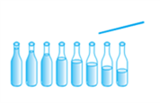

A. 敲击瓶子时，声音只是有瓶本身的振动产生的

B. 敲击瓶子时，声音只是有瓶中水柱的振动产生的

C. 用嘴吹气时，哨声是由瓶中空气柱振动产生的

D. 用嘴吹气时，哨声是由瓶中水柱的振动产生的

3.（2020安徽合肥初三一模）如图所示，用悬挂着的乒乓球接触正在发声的音叉，乒乓球被弹开，这个实验说明了

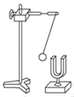

A．发声的音叉正在振动

B．声音可以在空气中传播

C．声音的传播不需要介质

D．声音在空气中传播速度最快

4．(2020安徽芜湖初三三模)如图所示，在筷子上捆一些棉花，做一个活塞，用水蘸湿棉花后插入两端开口的竹管中，用嘴吹管的上端，可以发出悦耳的哨音。上下推拉活塞，并用相同的力吹管的上端时，下列说法错误的是 (　　)

A.哨音是由管内空气振动产生的

B.哨音是通过空气传到别人耳朵的

C.向上推活塞时，吹出的哨音响度会变大

D.向下拉活塞时，吹出的哨音音调会变低

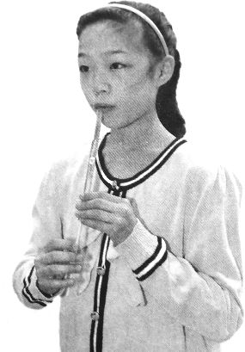

A.哨音是由管内空气振动产生的

B.哨音是通过空气传到别人耳朵的

C.向上推活塞时，吹出的哨音响度会变大

D.向下拉活塞时，吹出的哨音音调会变低

5. (2020安徽合肥初三一模)下列各图描述的实验中，能说明声音的传播需要介质的是（　　）

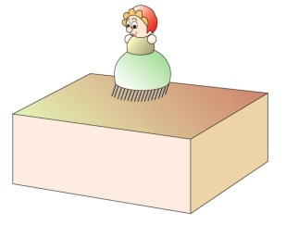 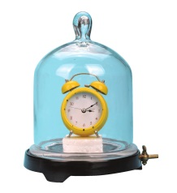 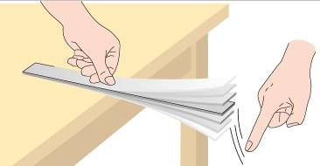 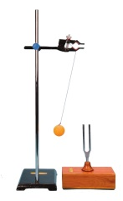

A B C D

A.小“人”随着音乐起舞

B.改变钢尺伸出桌边的长度，拨动钢尺

C.让空气进入抽成真空的罩内

D.用不同力敲击音叉，观察乒乓球被弹开的幅度

6．（2020皖北三校联考）图是流星经过大气层与空气摩擦发热、发光的一幅照片。这个现象说明做功可以改变物体的_______能。流星绝大部分位于70~120千米的高空，因此只见闪光，不闻声响。那么流星划过天空时究竟有无声音呢?你的判断是:________(填“有”或“无”)。

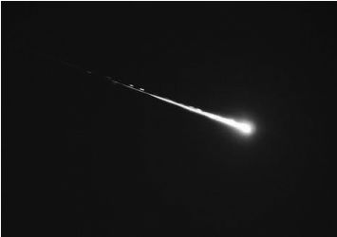

7．(2020安徽省学业水平测试模拟卷一)如图所示，将竖直悬挂的乒乓球接触正在发声的音叉，会看到乒乓球___________。该实验说明了声音是由物体的振动产生的。请你再设计一个显示声源振动的实验:__________。

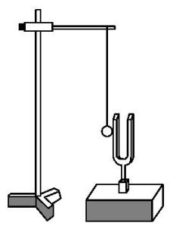

8．(2020安徽省阜阳市三县五校联考检测试题)广场舞(俗称坝坝舞)风靡各地，在广场上，跳舞的人在音箱中传出的音乐声中翩翩起舞，对此，以下说法中不正确的是 (　　)

A.音乐声由音箱中发声体振动产生的

B.音乐声是通过空气传到人耳的

C.音乐声对某些人来说可能是噪声

D.将音量调大是提高声音的音调

9．(2020安徽省合肥市名校联盟检测卷)宋词《解语花·上元》中写到“箫鼓喧，人影参差，满路飘香麝”，其中“箫鼓喧”是由于发声体的_________产生的，“满路飘香麝”是由于分子在不停地做__________。

**考点二 声速和声速的计算**

10．(2019安徽中考第2题，2分)如图所示，水面上两船相距15km，实验员在一条船上敲响水里的一口钟，同时点燃船上的火药使其发光；另一条船上的实验员在看到火药发光后10s，通过水里的听音器听到了水下的钟声。根据这些数据计算声音在水中传播的速度为__________m/s。

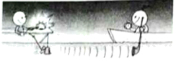

11．(2020安徽省宿州市模拟考试一)下列数值最接近实际情况的是 (　　)

A.洗澡水的温度约为70 ℃

B.一部手机的质量约为1 kg

C.普通居民楼每层高约为5 m

D.声音在空气中的传播速度约为340 m/s

12．(2020安徽省蚌埠市初中毕业联考一)弹钢琴时手指按压不同的琴键是为了改变声音的_________;利用声呐系统向海底垂直发射声波，经2 s后收到回波。已知声音在海水中的传播速度为1 531 m/s，则此处海水的深度为________m;利用此种方法不能测量地球和月球之间的距离，这是因为________。

**考点三 声音的特性**

13．(2020安徽中考真题第2题，2分)实验用的音叉上通常刻有一个数值（如图），表示该音叉所产生声音的频率。此数值越大的音叉，敲击时发出声音的________越高。

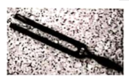

14．(2012年安徽中考真题第3题，2分)成语“万籁俱静”常用来形容夜晚的宁静，从声音特性分析，这主要是指夜晚声音的_________________很小。

15．（安徽中考真题第2题，1分）各种管乐器在演奏时，乐音是管中空气柱的振动产生的。在进行管乐器的演奏过程中，学科网(www.zxxk.com)--教育资源门户，提供试卷、教案、课件、论文、素材及各类教学资源下载，还有大量而丰富的教学相关资讯！当用手指堵住管上不同位置的孔时，就改变了振动部分空气柱的长度，从而改变了所产生乐音的 。

16．（2011安徽中考真题第2题，2分）如图所示，在同一个轴上固定着三个齿数不同的齿轮。当齿轮旋转时，用纸片分别接触齿轮，纸片发出声音的音调最高的是 （选填“上面”、“中间”或“下面”）的齿轮。

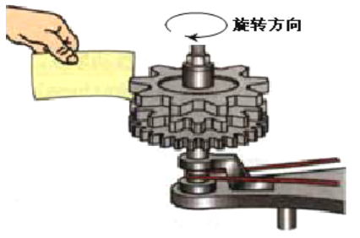

17．（2020安徽省芜湖三模）有关声音的知识，下列说法正确的是（　　）

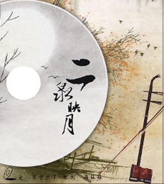

A．演奏古筝时按压不同的弦是为了改变其响度

B．用大小不同的力击打鼓面是为了改变其音调

C．摩托车安装消音器是为了在传播过程中减弱噪声

D．能分辨出《二泉映月》是用二胡演奏的，是因为不同乐器发声时音色不同

18． (2020安徽省亳州市三县一区模拟考试三)下列做法中，不能改变音调的是

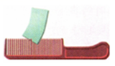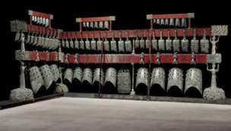 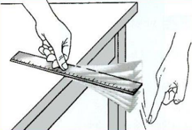

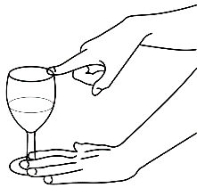

　　　A B C D

A．用同一张卡片先后以不同速度划过梳齿

B．用相同力度敲击大小不同的编钟

C．改变杯内水量，用湿手摩擦杯口发声

D．保持钢尺伸出桌面的长度不变，用大小不同的力拨动钢尺

19．（2020安徽省淮南市初三二模）如图所示，有关声现象的实验中，下列说法正确的是（ ）

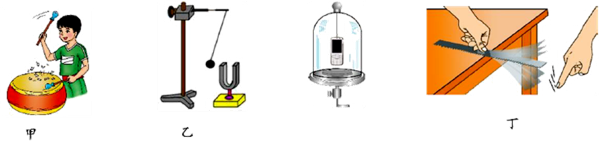

A．甲图中通过观察纸屑跳动的幅度可以探究“音调与频率的关系”

B．乙图中通过观察乒乓球是否被弹起可以探究“声音的产生”

C．丙图中通过逐渐抽取玻璃罩中的空气可以直接得出真空不能传声

D．丁图中通过用相同大小的力拨动伸出长度不同的锯条可以探究“响度与振幅的关系”

20.（2020安徽省滁州市中考模拟考试二）如图所示是习近平主席在“9.3”阅兵重要讲话中握拳振臂高呼“正义必胜！和平必胜！人民必胜！”这铿锵有力，掷地有声的宣言让我们铭记历史所启示的伟大真理。下列有关说法正确的是（ ）

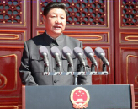

A．习近平的声音在空气中传播的速度是3×108m/s

B．习近平庄严的声音响彻云霄说明他的声音音调高

C．我们能够辨别出习近平的声音是根据音色判断的

D．习近平的声音可以在真空中传播，让世界倾听中国声音

21．（2020安徽省马鞍山市模拟考试一）2016年，美国驻古巴的外交官声称:在房间内遭到“声波武器”的袭扰，科学家发现这是某种蟋蟀发出的声音如图所示为他们在房间内记录的声音和在野外记录的四种蟋蟀声音(横坐标单位为10-1s)，经对比，“声波武器”来自( )房间内蟋蟀声

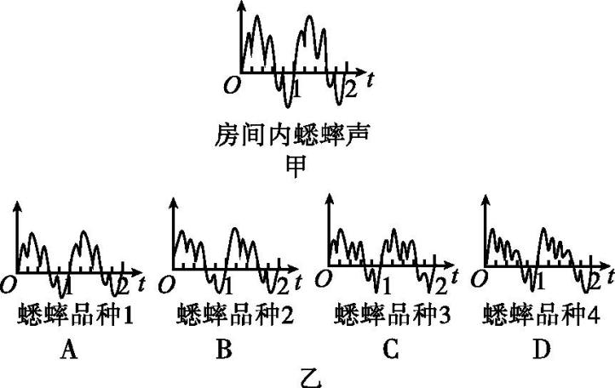

**考点四 超声波和次声波**

22．(安徽中考真题第1题，2分) 声呐在海洋勘察和军事方面都是一种重要的仪器。从知识上看，它是一种能定向发射和接收 （选填“超声波”或“次声波”）的设备。

23．（2020安徽省合肥市初三二模）超声波和光波一样，遇到障碍物会发生反射。如图所示，某人驾车低速倒车入库，汽车尾部安装的雷达从发出超声波到接收返回信号的时间间隔约为。已知汽车尾部到障碍物的距离为，则超声波在空气中传播的速度约为__。

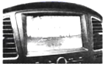

24.（2020安徽省蚌埠市初三一模）我国大卡车安装北斗导航仪是利用_______与卫星联系来传递信息，以确定汽车所处的位置。而小汽车上常安装一些设备来传递信息，如倒车雷达利用_____来传递信息。（选填“电磁波”或“超声波”）

25．(2020安徽省合肥市包河区一模)次声波武器是发射频率低于20 Hz 的大功率声波武器(如图)。次声波是由发声体________产生的。“器官型”次声波武器发射的声波能引起人体器官的共振，导致器官变形、移位、甚至破裂，从而达到杀伤敌人的目的，这是利用次声波可以传递________。

